浙江省2012年10月高等教育自学考试

药物化学试题

课程代码：03023
请考生按规定用笔将所有试题的答案涂、写在答题纸上。
选择题部分
注意事项：
1. 答题前，考生务必将自己的考试课程名称、姓名、准考证号用黑色字迹的签字笔或钢笔填写在答题纸规定的位置上。
2. 每小题选出答案后，用2B铅笔把答题纸上对应题目的答案标号涂黑。如需改动，用橡皮擦干净后，再选涂其他答案标号。不能答在试题卷上。

一、单项选择题(本大题共20小题，每小题2分，共40分)
在每小题列出的四个备选项中只有一个是符合题目要求的。错选、多选或未选均无分。
1.盐酸氯胺酮属于
A.吸入性麻醉药 B.静脉麻醉药
C.局部麻醉药 D.镇静催眠药
2.地西泮经口服进入胃发生几位开环反应，而进入肠道又环合成原药。
A.1，2位 B.2，3位
C.3，4位 D.4，5位
3.氯丙嗪的结构中含有
A.吩噻嗪环 B.噻唑环
C.哌嗪环 D.哌啶环
4.阿司匹林合成过程中，哪个杂质的含量超过0.003%时，会引起过敏。
A.醋酸苯酯 B.水杨酸苯酯
C.乙酰水杨酸苯酯 D.乙酰水杨酸酐
5.扑热息痛的化学名是
A.对乙酰苯胺 B.对氨基苯酚
C.对羟基乙酰苯胺 D.对乙酰苯酚
6.吲哚美辛可溶于
A.水中 B.热水中
C.NaOH溶液中 D.HCl溶液中
7.镇痛新是属于哪类合成镇痛药
A.吗啡烃类 B.苯吗喃类
C.苯基哌啶类 D.氨基酮类
8.哌替啶的结构中
A.有酯键，不稳定 B.有酯键，但较稳定
C.有酰胺键，不稳定 D.有酰胺键，但较稳定
9.下列哪个药物不具有季铵结构
A.毒扁豆碱 B.溴新斯的明
C.碘解磷定 D.氯贝胆碱
10.以下具有儿茶酚结构的药物是
A.麻黄碱 B.多巴酚丁胺
C.沙丁胺醇 D.普萘洛尔
11.普萘洛尔
A.具有芳氧丙醇胺骨架结构 B.侧链是叔丁氨基取代
C.是选择性β₁受体阻滞剂 D.在酸碱条件下均稳定
12.以下哪个药物是血管紧张素转化酶抑制剂
A.洛法他汀 B.卡托普利
C.氯沙坦 D.氨力农
13.甘露醇可用于
A.抗肿瘤 B.降血糖
C.利尿 D.降血脂
14.罗格列酮是
A.胰岛素分泌促进剂 B.胰岛素增敏剂
C.葡萄糖苷酶抑制剂 D.碳酸酐酶抑制剂
15.氯苯那敏的结构是
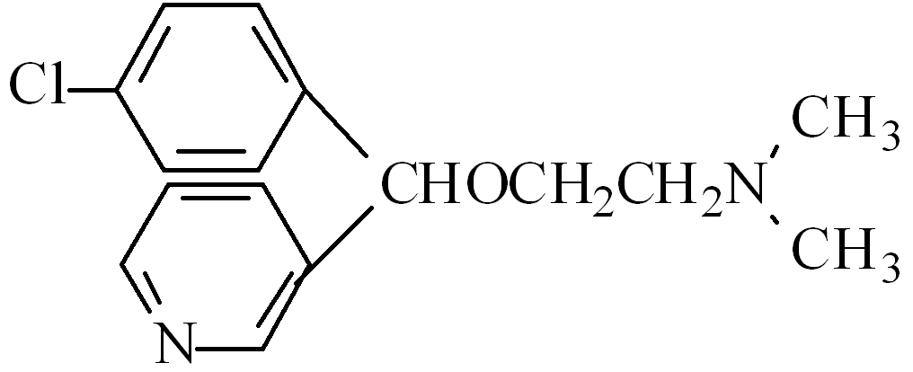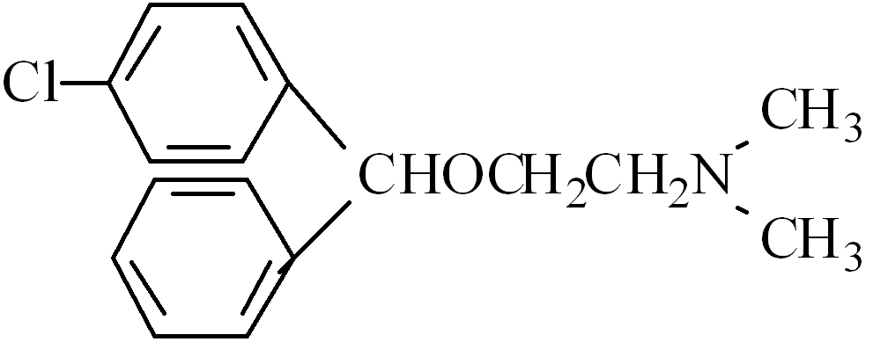
A. B.
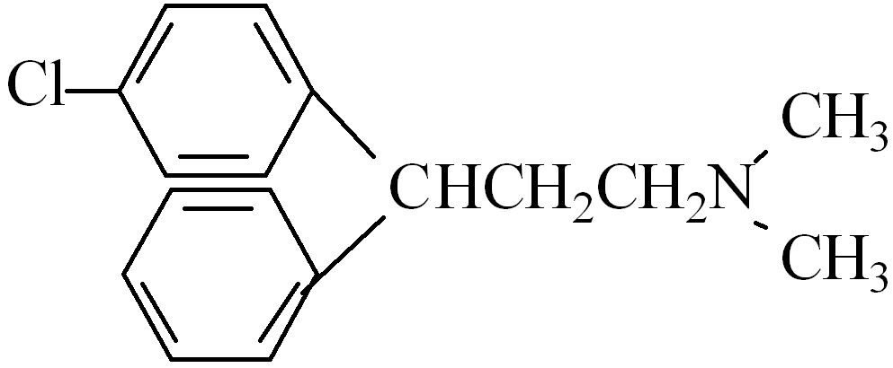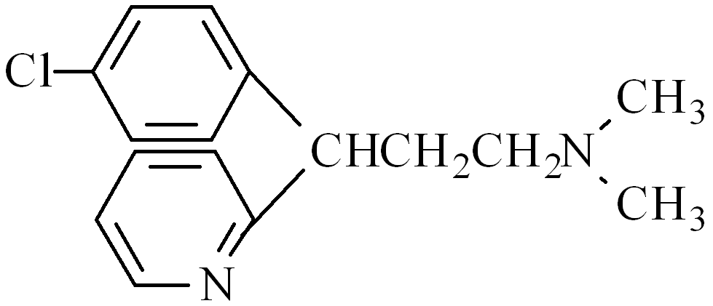
C. D.
16.奥美拉唑是
A.组胺H₁受体拮抗剂 B.组胺H₂受体拮抗剂
C.质子泵抑制剂 D.羟甲戊二酰辅酶A还原酶抑制剂
17.以下哪个药物具有雌甾烷母核结构
A.甲基睾丸素 B.己烯雌酚
C.苯丙酸诺龙 D.甲地孕酮
18.能够驱肠虫的药物是
A.枸橼酸哌嗪 B.奎宁
C.枸橼酸乙胺嗪 D.甲硝唑
19.以下能与硝酸银试剂反应，出现气体和沉淀的药物是
A.诺氟沙星 B.盐酸乙胺丁醇
C.对氨基水杨酸钠 D.异烟肼
20.防治夜盲症可服用的维生素是
A.维生素A B.维生素B₁
C.维生素D D.维生素E
二、多项选择题(本大题共4小题，每小题2分，共8分)
在每小题列出的五个备选项中至少有两个是符合题目要求的。错选、多选、少选或未选均无分。
21.以下哪些药物结构中有手性碳
A.吉非罗齐 B.硝酸异山梨酯
C.硝苯地平 D.可乐定
E.卡托普利
22.属于抗代谢抗肿瘤药物的是
A.环磷酰胺 B.白消安
C.MTX D.5-FU
E.6-MP
23.磺胺甲恶唑
A.简称SD B.酸碱两性
C.能与重氮化-偶合试剂反应 D.能与硝酸银试剂反应
E.与丙磺舒合用称为复方新诺明
24.结构中含有酰胺键的药物是
A.头孢氨苄 B.链霉素
C.红霉素 D.多西环素
E.青霉素

非选择题部分
注意事项：
用黑色字迹的签字笔或钢笔将答案写在答题纸上，不能答在试题卷上。

三、填空题(本大题共6小题，每空1分，共12分)
25.巴比妥药物的C5位上的两个氢必须______，才有活性。以硫取代C2位上的氧原子时，起效时间______。
26.吗啡结构中具有酸性的基团是______，具有碱性的基团是______。
27.硝酸异山梨酯临床用于______和心肌梗死，连续使用后，体内“硝酸酯受体”中的______被耗竭，从而出现耐药性。
28.顺铂的化学名为______，临床用于______。
29.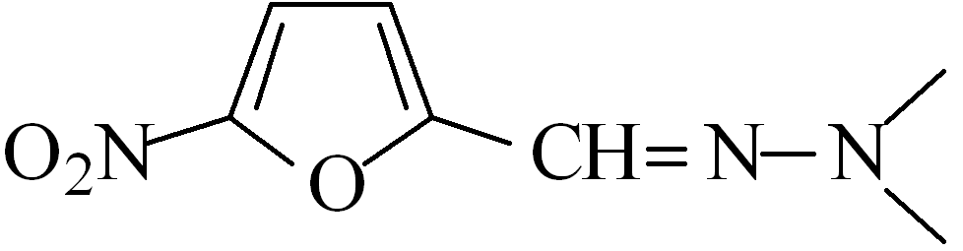是______类药物的结构通式，临床用于______。
30.临床上使用的第一个抗生素是______，它性质不稳定，当细菌对它产生耐药性时，细菌往往产生了______酶。
四、名词解释(本大题共4小题，每小题3分，共12分)
31.生物电子等排
32.构象异构
33.解热镇痛药
34.抗菌增效剂
五、问答题（本大题共4小题，每小题7分，共28分）
35.局麻药的结构类型有哪些？每类各举一例代表药物。
36.以下是哪类药物的基本结构？说明R，R′和R″的取代情况对药理活性的影响。
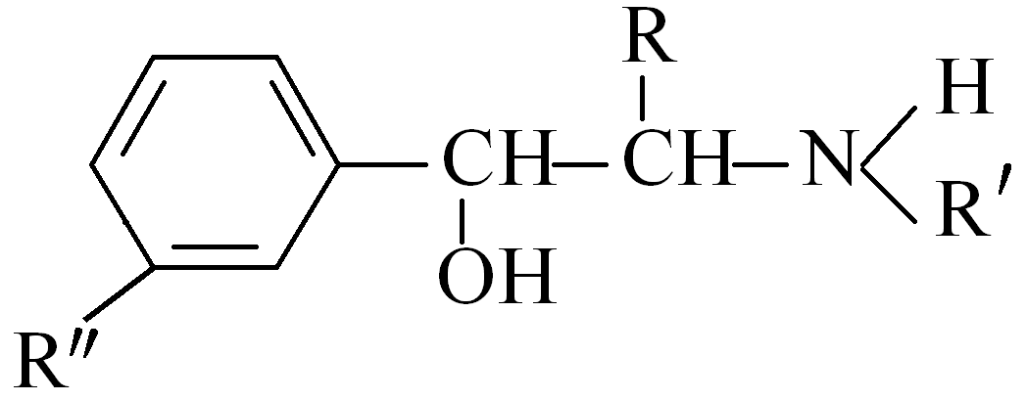
37.根据甾环母核的结构，画出甾体药物的三种基本结构类型，写出它们的名称，并在其中一个结构类型中标出18，19，20位。
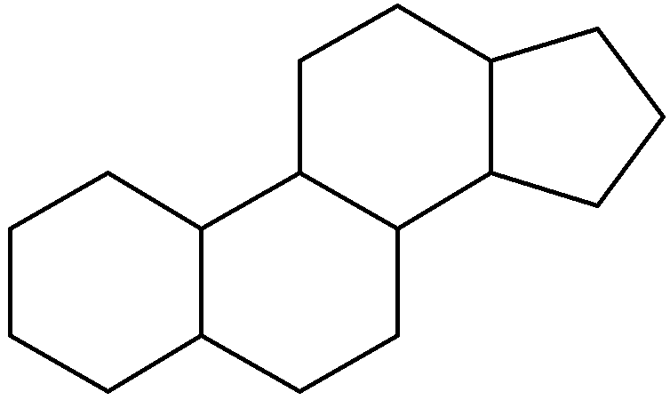
38.以下是头孢噻肟钠的结构，说明为什么该药物具有耐酶和广谱的特点，并说明为什么该药物需要避光保存。
